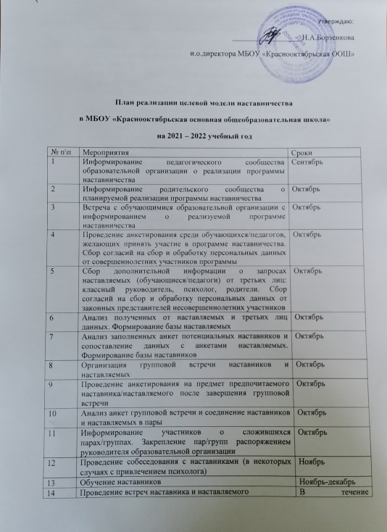

15 | Регулярные встречи наставника и наставляемого | В течение учебного года
16 | Анкетирование участников. Проведение мониторинга личной удовлетворённости участием в программе наставничества | Апрель
17 | Сроки сбора обратной связи от участников программы наставничества | Май
18 | Проведение заключительной встречи наставника и наставляемого | Май
19 | Проведение групповой заключительной встречи всех пар и групп наставников и наставляемых | Май
20 | Приглашение на торжественное мероприятие всех участников программы наставничества, их родных, представителей организаций-партнёров | Май
21 | Проведение торжественного мероприятия для подведения итогов программы наставничества и награждения лучших наставников | Май
22 | Проведение мониторинга качества реализации программы наставничества | Апрель-май
23 | Оценка участников по заданным параметрам, проведение второго, заключающего этапа мониторинга влияния программ на всех участников | Май
24 | Оформление итогов и процессов совместной работы в рамках программы наставничества | Май
25 | Публикация результатов программы наставничества, лучших наставников, кейсов на сайте образовательной организации | Май-июнь
26 | Внесение данных об итогах реализации программы наставничества в базу наставников и базу наставляемых | Май-июнь
15 | Регулярные встречи наставника и наставляемого | В течение учебного года
16 | Анкетирование участников. Проведение мониторинга личной удовлетворённости участием в программе наставничества | Апрель
17 | Сроки сбора обратной связи от участников программы наставничества | Май
18 | Проведение заключительной встречи наставника и наставляемого | Май
19 | Проведение групповой заключительной встречи всех пар и групп наставников и наставляемых | Май
20 | Приглашение на торжественное мероприятие всех участников программы наставничества, их родных, представителей организаций-партнёров | Май
21 | Проведение торжественного мероприятия для подведения итогов программы наставничества и награждения лучших наставников | Май
22 | Проведение мониторинга качества реализации программы наставничества | Апрель-май
23 | Оценка участников по заданным параметрам, проведение второго, заключающего этапа мониторинга влияния программ на всех участников | Май
24 | Оформление итогов и процессов совместной работы в рамках программы наставничества | Май
25 | Публикация результатов программы наставничества, лучших наставников, кейсов на сайте образовательной организации | Май-июнь
26 | Внесение данных об итогах реализации программы наставничества в базу наставников и базу наставляемых | Май-июнь

